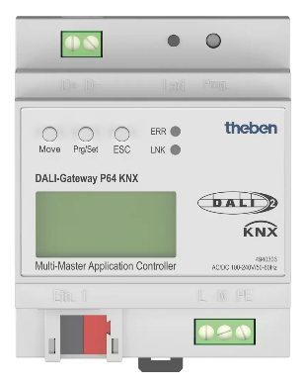
DALI-Gateway KNX – DALI-2 Multi-Master Application Controller
Theben DALI-Gateway P64 KNX 4940303
Multi-Master Application-Controller als Schnittstelle zwischen dem DALI-System und dem KNX-Bus
DALI-2 zertifiziert
Sichere Inbetriebnahme und Kommunikation durch Unterstützung von KNX Data Secure
Ansteuerung von 64 DALI-Teilnehmern in 16 Gruppen oder in Einzelansteuerung
Integration von 8 DALI-2 Sensoren (Bewegung/Präsenz und Helligkeit)
Unterstützung von DALI-2 Tastern und Generic Type DALI-2 Input Devices (physikalische Sensoren)
Konzept für „virtuelle Input Devices“ erlaubt Zusammenführung mehrerer Instanzen
Interne Verknüpfung von Input Devices direkt mit DALI Gruppen
Erweiterte Funktionalität des Bewegungsmelders mit 2 Punkt- oder Konstantlichtregelung
GTIN von EVGs und Input Devices kann zur einfachen Identifikation ausgelesen werden
Unterstützung von Energy Reporting nach DALI Part 252
Integriertes IoT Interface (API/MQTT)
Steuerung von Lichtfarbe und Farbtemperatur gemäß EN 62386-209 (DT-8) in Gruppen oder einzeln
Automatische Anpassung der Farbtemperatur an den Dimmwert
Szenenmodul für 16 Szenen (einschließlich Farbsteuerung DT8)
Zeitabhängige Steuerung in Helligkeit, Lichtfarbe und Farbtemperatur
Szenenmodul für 16 Szenen (einschließlich Farbeinstellung DT8)
Effektmodul für Ablaufsteuerungen
Unterstützung von Einzelbatterienotleuchten und Notleuchtensysteme mit Zentralbatterie (EN 62386-202, DT-1)
LC-Display (2x 12 Zeichen) zur Menüführung bei Inbetriebnahme und Parametrierung
Inbetriebnahme über die Bedienelemente am Gerät, über den integrierten Webserver oder über die kostenlose ETS-App (DCA)

Technische Eigenschaften:
- Betriebsspannung: 100-240 V AC/DC, 50-60 Hz
- DALI-Spannung: typ. 16 V DC, kurzschlussfest, Basisisolierung, Imax = 250 mA, Imin = 160 mA
- Reiheneinbaugehäuse: 4 TE
- Anzahl DALI-Geräte: 64
- Anzahl DALI-Gruppen: 16
- Anzahl DALI-Sensoren: 8
- Anzahl DALI-Taster: 8
- Konstantlichtregelung: ja
- IoT-Interface: MQTT API

Liefern, montieren, betriebsfertig anschließen und einstellen

Fabrikat: Theben
Typ: DALI-Gateway P64 KNX
Bestell-Nr.: 4940303

Einheit: ST

